Reto

Alteración Base de Datos



Maestría en ingeniería de software
Cohorte 18
Presentado :
Mauricio Alberto López Torres
Cod: 30000061605
Docente:
Harold Adrián Bolaños

UNIVERSIDAD SAN BUENAVENTURA SEDE CALI
Gestión de la Configuración de Software
Cali, Mayo 2020

Introducción
El siguiente documento explica el software desarrollado tipo web basado python con django usando bases de datos MySQL/MariaDB, para dar solución al reto plateado a continuación:
“La empresa Latin’s Dynamic fundada en la ciudad de Cali y especialista en sistemas de recursos humanos en modalidad On Premise para sus clientes en la ciudad, ha visto como se ha incrementado el volumen de peticiones de soporte por parte de sus clientes a razón de un 400%, esto sin duda ha colapsado su capacidad para realizar el debido soporte y garantizar sus ANS pactados con cada cliente.

Igualmente han notado que un porcentaje alto de peticiones de soporte están relacionadas con fallos en la base de datos y en detalle con alteraciones que realizan sus clientes a las tablas de la base de datos y parámetros que condicionan el correcto funcionamiento del sistema, así entonces la empresa a falta de lograr detectar este tipo de alteraciones con rapidez a debido soportar perdidas injustificadas por no lograr anticiparlas previamente.

Entonces la alta dirección ha definido que el sistema ha de ser capas de evaluar la alteración de tablas y de parámetros por medio de huellas tipo SHA256 y poderlas consultar en línea por medio de una aplicación web o móvil para cada cliente, así entonces tendrán la evidencia para aplicar la clausula de alteración de producto al cliente y retribuir la penalización pactada a la organización.”

Objetivo
Se desarrollará un sistema que permita generar huellas para una base de datos deseada y guardar en su propia base interna para consultas futuras y comparaciones con bases de datos necesarias para poder dar solución al reto planteado.

Alcance
El proyecto podrá administrar bases de datos MySQL/MariaDB permitirá guardar la información de parametrización de un servidor como release para luego comparar la información de una base de datos en linea, tendrá una administración de usuarios, y perfiles, al final de una comparación se tendrá una tabla con la información común encontrada y si hacen match con la huella SHA256 para cada parámetro, también adicional mostrara lo que se ha adicionado o eliminado con respecto al release, que podrá imprimirse en formato pdf o a impresora desde el navegador.

Desarrollo
4.1. Requisitos
Aplicación web que en linea pueda evaluar huellas SHA256 para estructura y parámetros de bases de datos MySQL/MariaDB comparándolas con una base almacenada.
El sistema debe poder almacenar huellas de Bases de datos para comparar clientes.
El sistema debe poder administrar la información almacenada.
El sistema debe mostrar información detallada del análisis de huellas.
4.2. Estructura y entorno
El lenguaje escogido para el proyecto es Python3 con framework Django, linrerias y versiones detallada en el archivo DBSHA256/requirements.txt :
Django~=3.0.6
PyMySQL~=0.9.3
simplejson~=3.17.0
Python 3.6.9

Se uso entorno virtual de python con pip para la instalación de librerías.

Se escoge como base de datos interna sqlite3 que esta por defecto y podría ser cambiada siguiendo los manuales del framework Django.

Como bases de datos a analizar se escogió MySQL 5.7.30 y MariaDB 10.4.13 montadas en sistema docker (Docker version 19.03.6, build 369ce74a3c) para pruebas pero el sistema admite cualquier versión actual.

Diagrama de tablas internas para administrar los Releases.

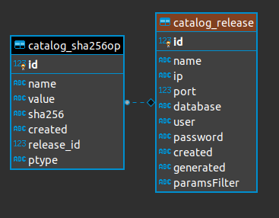

Fig 1.
Los modelos que generan las tablas para releases y sha usando el framework se encuentran en la ruta DBSHA256/catalog/models.py del proyecto.

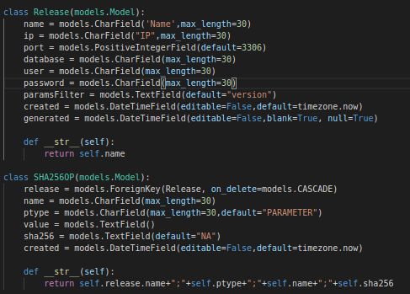

Fig 2.

Código que invoca vistas DBSHA256/catalog/views.py
Plantillas HTML en DBSHA256/catalog/templates/catalog

4.3. Interfaces
4.3.1 Principal
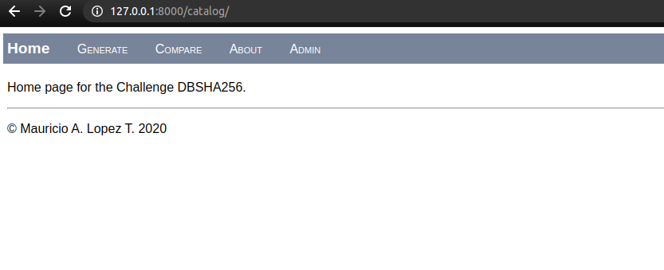

Fig 3.
Para crear un súper usuario para la aplicación se usa el comando desde el directorio del proyecto:
python manage.py createsuperuser
Crear bases de datos:
python manage.py makemigrations
python manage.py migrate

Modulo admin:
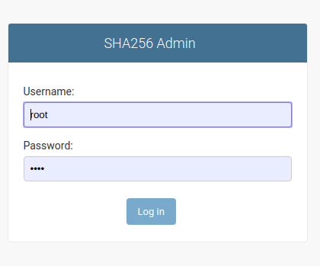

Fig. 4 login.

Se recomienda crear usuario y grupo administrador, con permisos limitados en objetos sha256op para evitar modificaciones no autorizadas en la información de huellas.

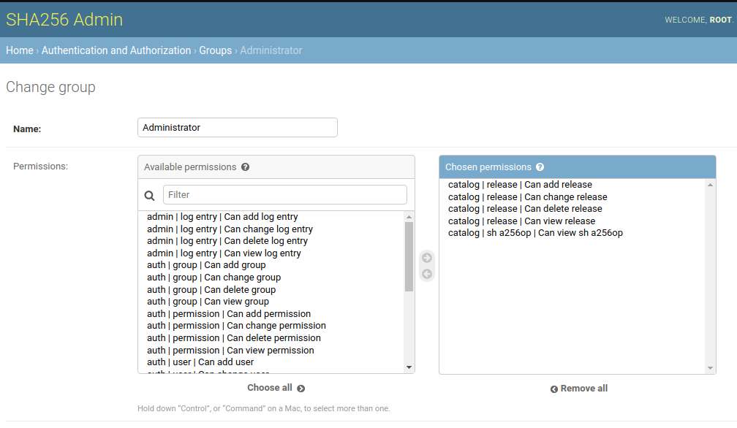
Fig 5. Permisos.

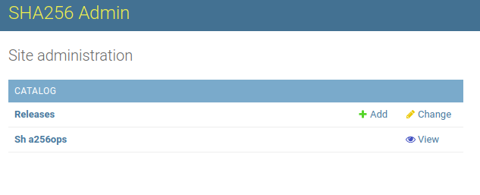
Volver a loguearse con usuario con permisos administrados para añadir nuevo release en la opcion Add.

Fig 6. Administración de objetos

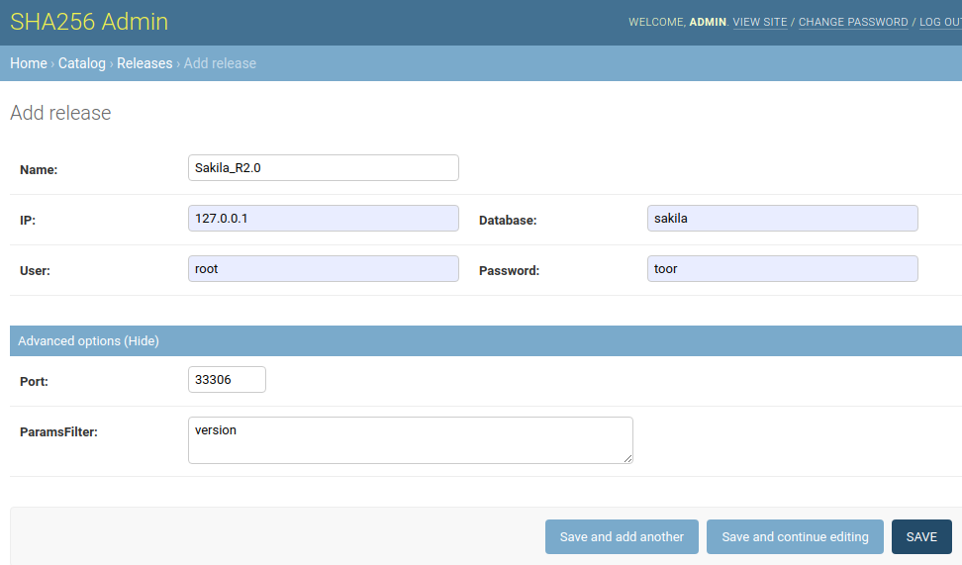

Fig. 7. Addicion de Release.

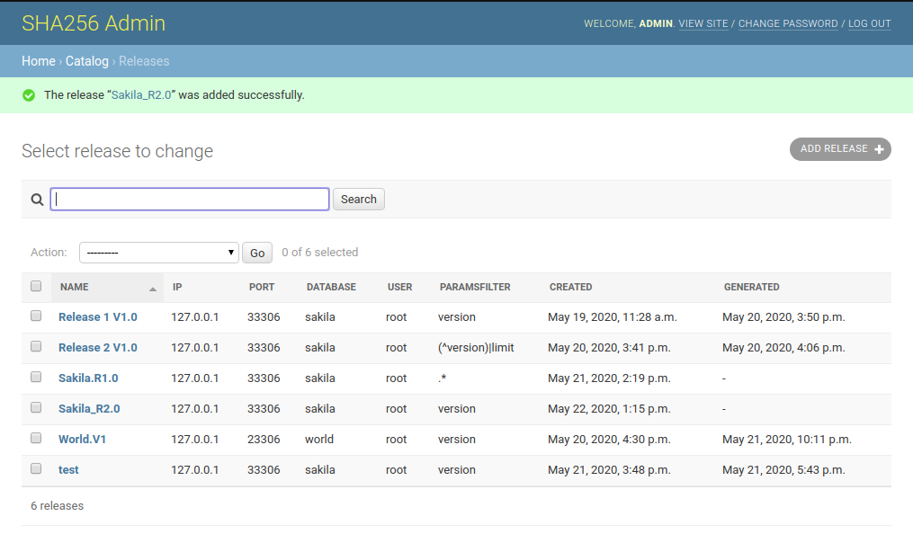
Fig. 8. Administración Releases.

Generated es el campo que nos indica cuando se genero las huellas, para esto se debe ir a la opción View Site en las opciones superior derecha.
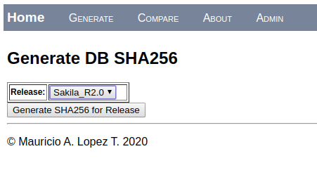

Fig. 9. Generación de huellas de Release.

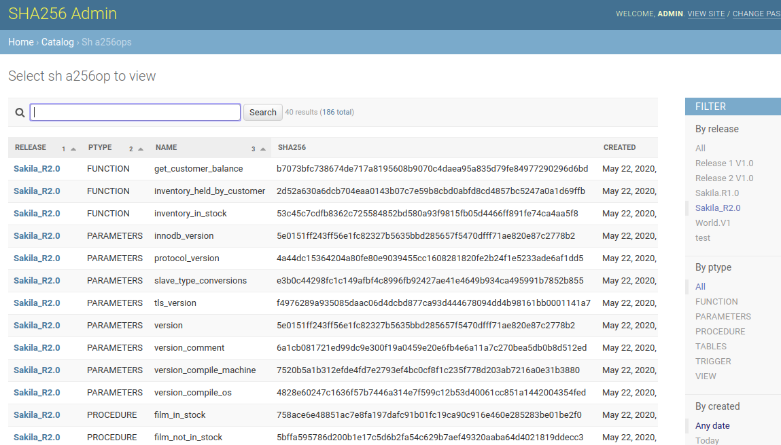
Fig. 10. revisión de huellas opción Admin y catalogo sha256op

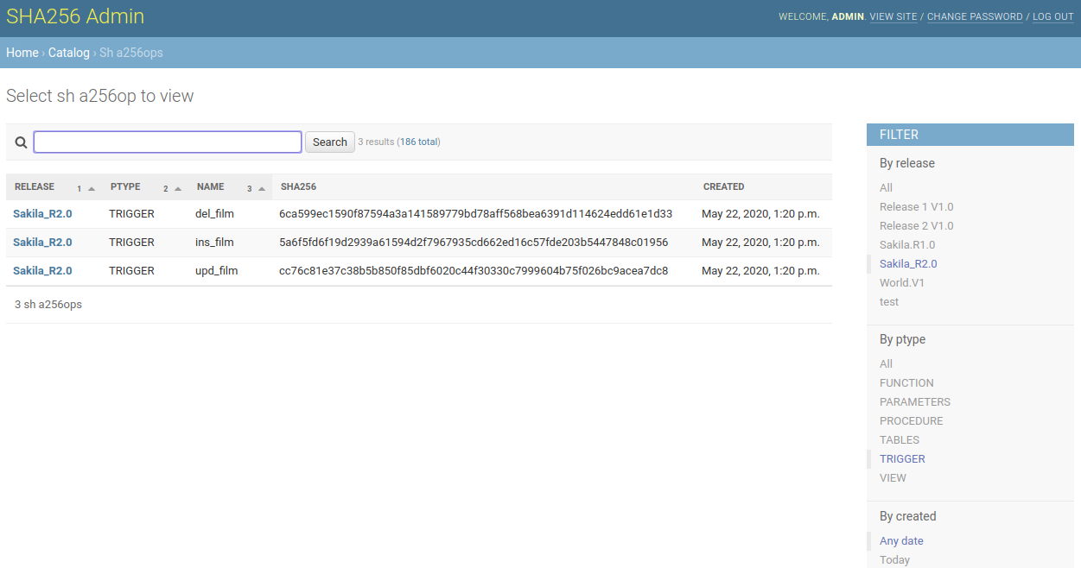
Fig. 11. Uso de filtros para localizar datos específicos.

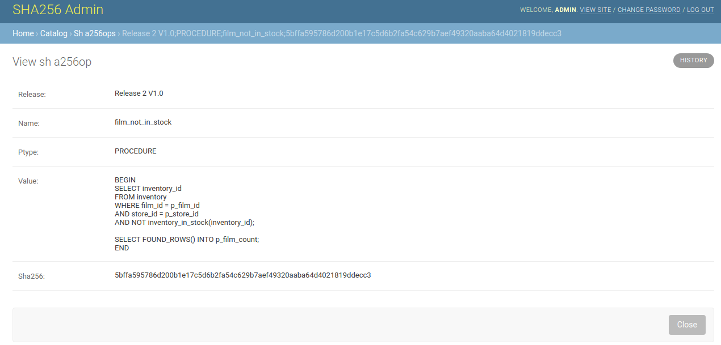
Fig. 12. consulta de data.

Notar que usuario creado no puede eliminar ni modificar solo el súper usuario original tiene privilegios.

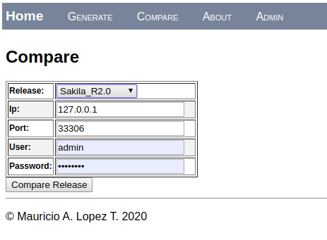

Fig. 13. Comparación de Base de datos con Release registrado.

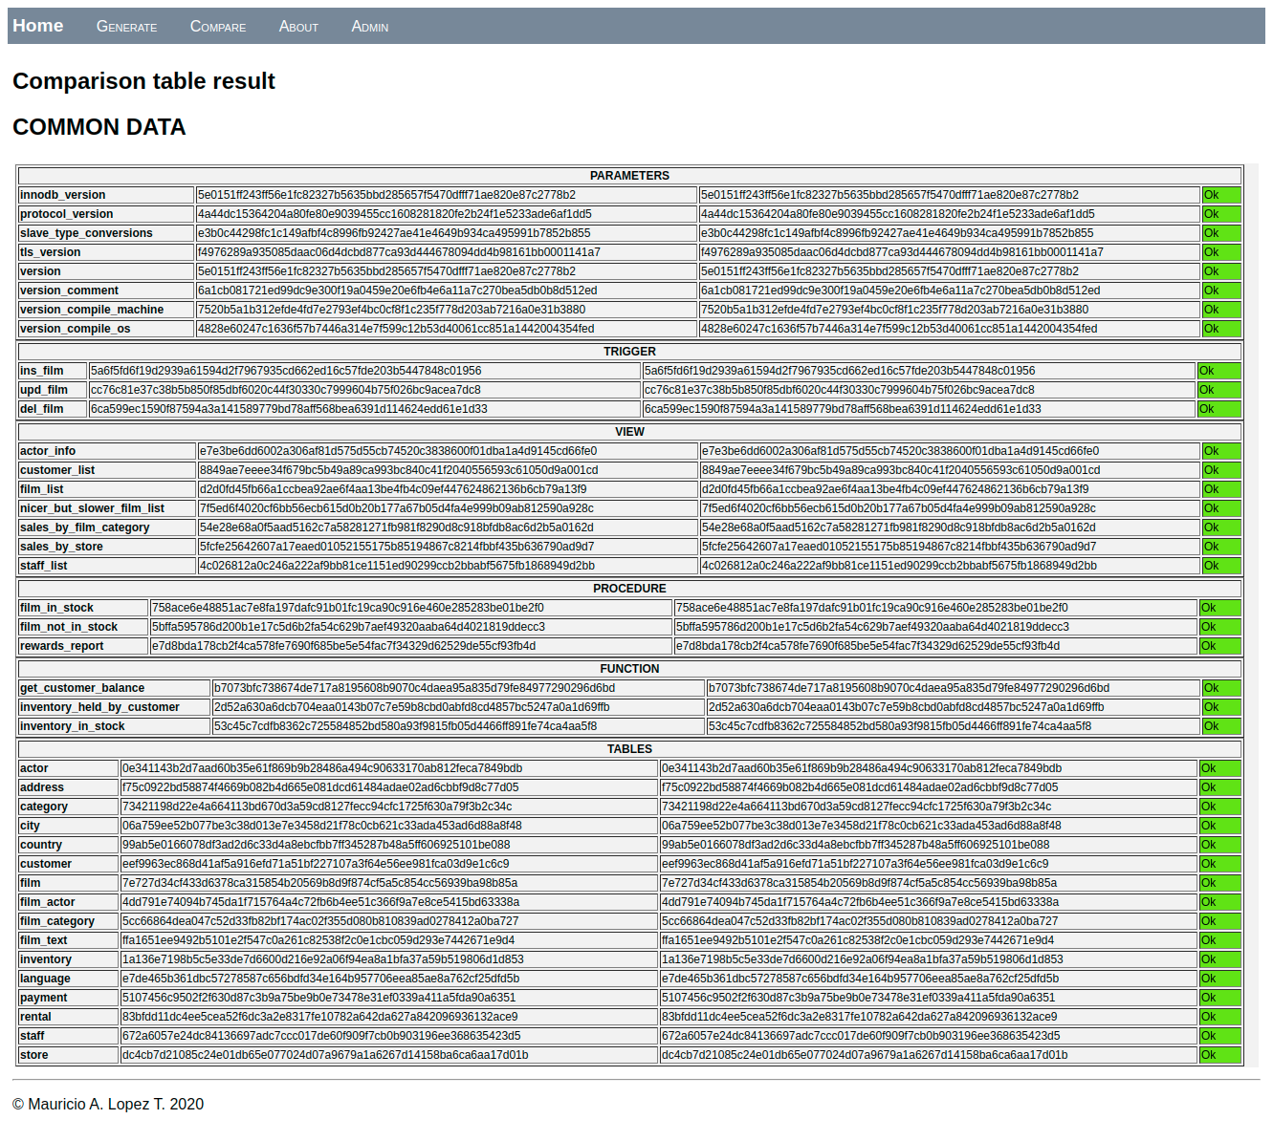
Fig.14. Salida comparación base de datos full MATCH

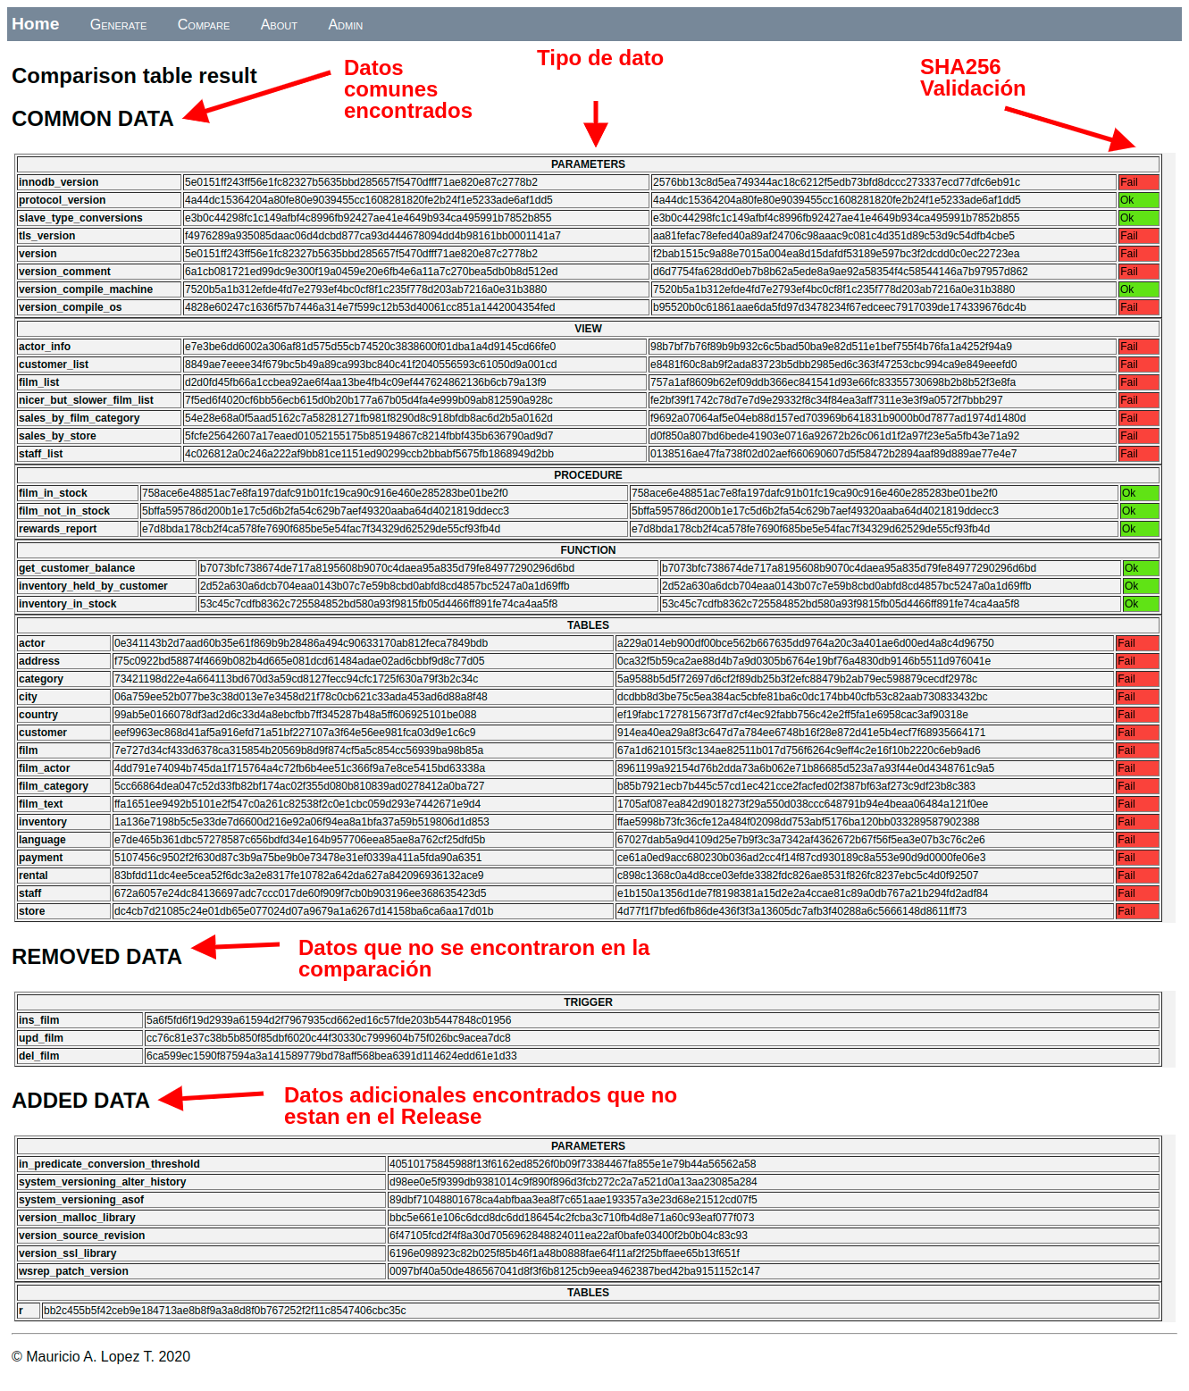
Fig. 15. informe comparación con diferencias.

Código fuente
Github: https://github.com/darketmaster/DBSHA256

publicado bajo MIT License

Conclusiones

La herramienta nos muestra lo valioso que puede ser en la gestión de la configuración para sistemas desplegados en cliente, nos permite validar la integridad del sistema con una confiabilidad muy alta, y con bastante detalle dando un diagnostico muy rápido en cambios de diseño no autorizados sobre una base de datos de una solución desplegada.

